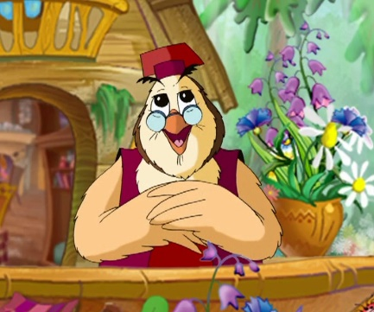
Конспект открытого игрового интегрированного занятия по формированию элементарных математических представлений
в старшей группе для детей с ТНР
«Знатоки математики с тётушкой Совой»

Воспитатель: Туманова М.М.

Цель: систематизация знаний и умений детей в области познавательное развитие по формированию элементарных математических представлений
на начало учебного года.

Задачи
Образовательные:
Совершенствовать навыки счета; закрепить умения сравнивать предметы по длине; формирование знаний о последовательности дней недели, признаках времен года, частей суток; закрепить знания детей геометрических фигурах; продолжать учить детей соотносить цифру с количеством предметов; проверить знания детей на классификацию предметов.

Развивающие:
развивать: внимание, быстроту реакции, умение выполнять словесные инструкции взрослого, умение работать в команде; координацию движений.

Воспитательные:
воспитывать терпение, сдержанность, умение доводить начатое дело до конца.

Оборудование: Интерактивная доска, проектор, компьютер, круги с цифрами от 1 до 10; мяч; обруч; карточки на каждого ребенка синего, зеленого , красного, желтого цвета; палочки Киюзинера; мячики Суджок; «волшебный мешочек» в котором 8 квадратов, 8 кругов; стаканчики с наклеенными геометрическими фигурами; две ёлочки, 14 ёжиков с цифрами, прищепки; миски с водой, крышки, палочки от мороженого по два на каждого.

Ход:
Дети заходят в группу по кругам с цифрами от 1 до 10, здороваются с гостями. (Эмоциональный настрой на работу)
Становись скорее в круг
Ты мой друг и я твой друг!
Крепко за руки возьмемся
и друг другу улыбнемся.
Возьмитесь за руки и улыбнитесь друг другу.
Здорово! Теперь, благодаря вашим улыбкам, наш день обязательно будет хорошим, принесёт нам много нового и интересного.
Дети стоят в кругу.

- «Разминка с мячом»
Вопросы каждому ребенку, воспитатель задает вопрос и кидает мяч ребенку, ребенок отвечает и возвращает мяч.
Вопросы:
Сколько дней в неделе?
Какой сегодня день недели?
Какой день недели называют первым?
Какой день недели называют вторым?
Какой день недели называют пятым?
Назови части суток?
В какое время суток мы ложимся спать?
В какое время суток мы приходим в детский сад?
В какое время суток мы ложимся спать?
Какое сейчас время года?
Назови месяцы осени?
-А теперь передаём мяч друг другу по очереди и называем цифры по порядку от 1 до10;
- Сейчас наоборот от 10 до 1;
Молодцы ребята.

Наше занятие называется «Знатоки математики»
(Знатоки – это люди, которые все знают)
Дети обнимают друг друга за плечи и договариваются.
Воспитатель: Тетушка Сова приготовила для вас интересные задания. Чтобы справится с работой нужно быть внимательными, ловкими, дружными. С помощью обруча мы попадем к сове в дупло. Как вы думаете, что сейчас делает сова? (ответы детей)
Дети, взявшись за руки проходят через обруч.
Дети садятся на места за парты.

- «Времена года» (когда это бывает?)
Ребята вы знаете времена года. Разложите на столах квадраты синего, зеленого, желтого и красного цвета. Это зашифрованные времена года. Зима – синий, весна – зеленый, лето – красный, осень - желтый.
Воспитатель задает вопросы дети поднимают карточку нужного цвета.
Вопросы:
Когда бывает снегопад?
Когда бывает листопад?
Когда можно купаться и загорать?
Когда к нам приходит Дед Мороз?
В какое время года прилетают птицы из теплых краев и строят гнезда?
Когда катаются на коньках?
В какое время года люди делают запасы на зиму?
Когда дети лепят снеговика?
В какое время года на деревьях появляются первые листья?
Молодцы. Положите карточки в корзинку.

- «Лестница» (Игра с палочками Кюизенера)
А сейчас загадка:
Все ступеньки собрались.
Вверх под небо поднялись.
(лестница)
Дети выкладывают на столе лестницу из палочек.
Начинаем с самой длинной палочки.
Индивидуальная работа с детьми: вопросы, помощь.
(Как ты будешь выкладывать? Какая палочка самая длинная? Какая самая короткая? Какого цвета палочка находится между оранжевой и коричневой?)
Молодцы.

Физминутка (гимнастика с мячиком суджок)
В лесу темно,
Все спят давно,
Лишь одна сова не спит,
А летает и кричит.
Совушка-сова,
Большая голова,
На суку сидела,
Головой вертела,
То в-право, то в-лево,
Ничего не разглядела.
Дети выполняют действия соответственно словам воспитателя.

- Игра «Найди лишний предмет»
Игра на интерактивной доске. Задания выставлены на доске, дети подходят по очереди, находят лишнюю фигуру и зачеркивают её.

Воспитатель предлагает детям. Игру «Волшебный мешочек». Чтобы поделиться на две команды. Дети на ощупь достают фигуры из мешочка. Называют фигуру и строятся в две команды: круги и квадраты.

- Игра «Собери фигуры»
(на столе стоят стаканчики, на которых приклеены геометрические фигуры)
Дети, по одному человеку из команды подходят к столу и выбирают стаканчики с нужной фигурой, вставляют их друг в друга.
Потом проверяем все вместе.

- Игра «Иголки для ёжика»
(два стола, на каждом расположены: ёлка, ёжики с цифрой по количеству детей, миска с прищепками)
Дети по команде подходят к столу и прицепляют прищепки к ёжикам.
Команды строятся вокруг стола и по команде прицепляют к выбранному ёжику прищепки.

Дети встают в круг и пройдя через обруч возвращаются в детский сад.
После этого награждение медальками «Знаток математики»
Молодцы, и с этим заданием вы справились!
Какие вы все дружные, умные, внимательные, выполнили все задания тётушки Совы.
Все дети награждаются медальками.
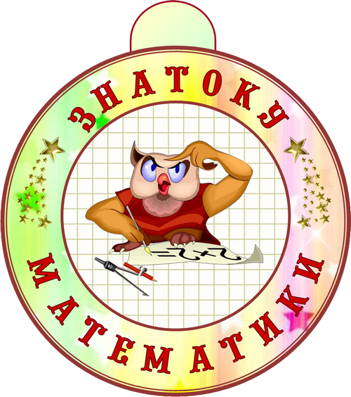
Все дети. Кому дали медаль, проходят в раздевалку по кругам от 10 до 1.
Сюрприз.

- Игра «Лови, считай»
Для выполнения последнего задания вам нужно пройти в раздевалку и встать около стола, с помощью палочек поймать крышку и положить на стол, а потом посчитать.

Рефлексия.
С каждым ребенком посчитать крышечки.
Вопросы:
Чем сегодня занимались?
Что было самым интересным?
Как ты считаешь, у тебя все получилось?
Что было трудно делать?
В какую игру вы бы хотели еще поиграть?

